REAL SOCIEDAD ESPAÑOLA DE FÍSICA

21 de febrero de 2003

PRIMERA PRUEBA

INSTRUCCIONES:

Esta prueba consiste en la resolución de tres problemas
Emplea una hoja del cuadernillo de respuestas para cada problema
Razona siempre tus planteamientos

¡No olvides poner tus apellidos, nombre y datos del Centro en la primera hoja!

P1 La órbita del Columbia.
Una nave se encuentra en una órbita circular ecuatorial a una altura h = 278 km y moviéndose en el mismo sentido que la rotación de la Tierra en torno a su eje, tal como muestra la figura 1, que no está dibujada a escala.
C
h
Fig. 1
A
B
vA
Fig. 2
Polo Norte de la Tierra
R_{T}

- Determina la velocidad orbital de la nave, v0, y su periodo de revolución, T.
- Para regresar a su base, en las inmediaciones del punto A (figura 2) y durante un corto intervalo de tiempo, la nave enciende unos motores retrocohetes, logrando así reducir su velocidad a un valor vA, de forma que abandona su órbita circular y pasa a describir una trayectoria elíptica. Determina la velocidad vA para que esta órbita pase por el punto B, cercano a la superficie de la Tierra.
- Calcula la velocidad de la nave cuando pasa por el punto C, situado a una altura h’ = 60 km, donde la nave comienza a penetrar en la atmósfera terrestre.
- En la trayectoria desde C hasta el punto de aterrizaje, la fricción con la atmósfera es la principal responsable de reducir la velocidad de la nave. Calcula la energía por unidad de masa disipada por la fricción.

Datos: g = 9,81 m/s2 ; R_{T} = ${\text{6,37·10}}^{6} m$.

P2 La carga puntual

Tenemos un tubo en posición vertical. En su interior hay dos pequeñas bolitas de idénticas masa m y carga eléctrica Q. Una de ellas reposa en el fondo del tubo, y la otra se suelta desde una altura de 0,1 m, descendiendo hasta una altura de 0,01 m. A continuación, gracias a que no hay rozamiento, vuelve a ascender hasta que alcanza de nuevo la posición inicial.
- ¿En qué punto de su trayecto alcanza la máxima velocidad?
- Calcular el valor de dicha velocidad máxima.
- ¿En qué punto de su trayecto alcanza la máxima aceleración?
- Calcular el valor de dicha aceleración máxima.
- Si la masa de cada una de las bolitas es m = 10 g, calcular el valor absoluto de la carga Q.
0.01 m
0.1 m

P3 Péndulo balístico.
Imagina un péndulo formado por un bloque de masa M colgado de un hilo, de forma que la distancia entre el punto de sujeción y el centro del bloque es L (figura 1). Estando el péndulo en equilibrio vertical, una bolita de masa m que viaja con velocidad horizontal v se incrusta en el centro de M. Tras este choque, las masas se elevan hasta una altura máxima h.
m
v
L
M
θ
h
Fig. 1
Supón que quieres estudiar experimentalmente el comportamiento de un sistema de este tipo, llamado péndulo balístico. Para ello, en el laboratorio montas un péndulo con un bloque de plastilina y un hilo. Con una regla mides L = 50 cm, pero no conoces el valor de M pues no dispones de balanza.
Como proyectil usas una bola de plomo, cuya masa m puedes averiguar pues mides que tiene un diámetro de 12 mm y en un libro encuentras que la densidad del plomo es $ρ={\text{11,3·10}}^{3} {\text{kg/m}}^{3}$. También dispones de un muelle de constante K desconocida. Con este muelle es posible “disparar” la bolita de una forma bastante simple: comprimes el resorte una distancia x, que puedes medir con la regla, apoyas la bolita en su extremo y sueltas el muelle. Con un poco de práctica y habilidad consigues que m salga disparada y se incruste en la plastilina, en la que has practicado una oquedad para que m no rebote . ¡Ya tienes montado un péndulo balístico!
Naturalmente, cuanto mayor es la compresión inicial del resorte, x, mayor es la velocidad, v, con que sale disparada la bola y mayor la altura h que llega a alcanzar el péndulo tras el choque. No es fácil medir h, pero supón que te las has ingeniado para poder medir con una precisión razonable el ángulo máximo, θ, que llega a formar el péndulo con la vertical tras el choque¹. Los valores de θ que has medido para diversos valores de la compresión del resorte, x, se indican en la tabla I.
Tabla I
x (cm) | 5 | 6 | 7 | 8 | 9 | 10 | 11 | 12 | 13 | 14 | 15
θ (º) | 11 | 15 | 17 | 18 | 21 | 23 | 26 | 29 | 30 | 33 | 36
- Antes de trabajar con los datos, obtén una expresión analítica para h en función de K, m, M, g (aceleración de la gravedad) y x.
Si has sabido obtener esta expresión, resuelve sólo el apartado b) siguiente. Si no has sabido, o tienes serias dudas de que tu resultado sea correcto, resuelve sólo el apartado b’).
- Habrás obtenido que la dependencia h(x) es de la forma:
h = A xn (1)
Donde n es un número entero que ya conoces y A es una constante que depende de m, M, K y g.
En este caso, a partir de tus datos experimentales haz la representación gráfica y el ajuste que estimes oportuno para determinar el valor de la constante A en tu montaje.
Como ya hemos indicado, no conoces los valores de K y M, pero sí dispones del muelle y de una regla, de forma que puedes medir cuánto se estira el muelle al colgarle una masa. En concreto, si cuelgas juntas las dos masas, m y M, mides que el alargamiento del muelle es ΔL = 11 mm. Deduce el valor de la constante K del resorte empleado y la masa M del bloque de plastilina.
Podrías pensar que para averiguar K bastaría con colgarle la masa m, que es conocida, y medir con la regla su alargamiento. Pero el resultado sería muy poco preciso. ¿Por qué?
b’) Si no has sabido obtener la expresión para h(x) pedida en el apartado a), no te desanimes. ¡Aún puedes obtener información a partir de tus datos experimentales!
Supón que la dependencia h(x) es del tipo dado en (1). Mediante las representaciones gráficas y los ajustes que consideres oportunos, determina los valores de A y n. Recuerda que n debe ser un número entero.
Ayuda: si en la expresión (1) tomas logaritmos, obtendrás una relación lineal entre log(h) y log(x).

__________________________
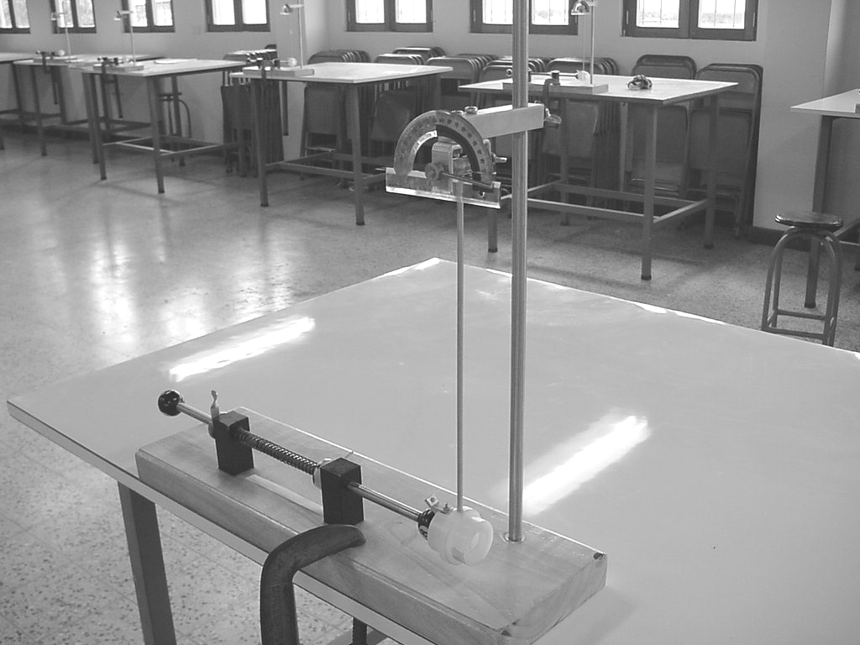
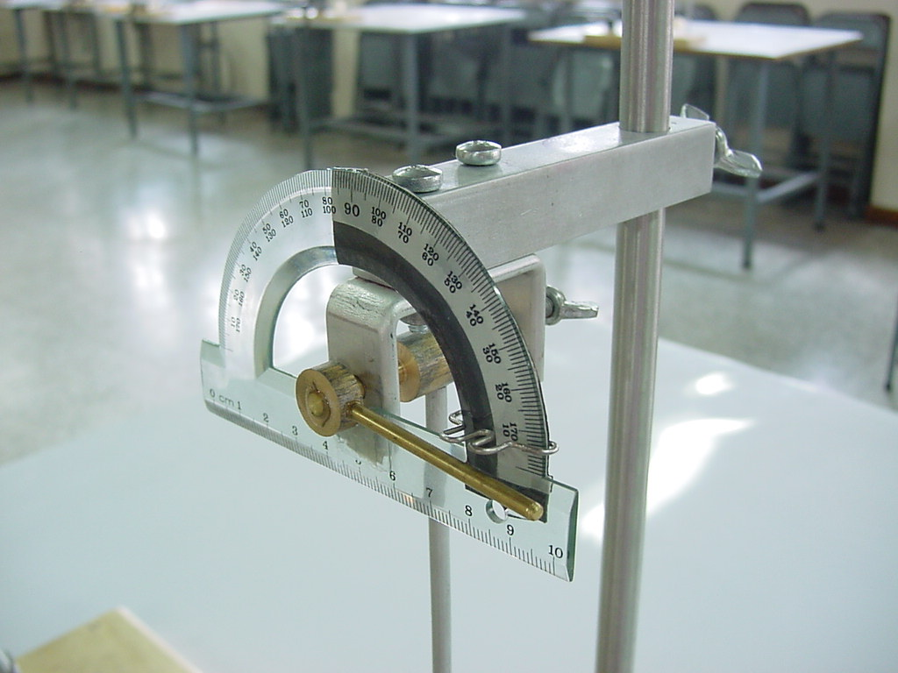
1) La prueba experimental de la VII Olimpiada Iberoamericana de Física, celebrada en Guatemala en septiembre de 2002, consistió en el estudio experimental de un péndulo balístico. El presente problema está inspirado en esa prueba experimental. En el montaje que se empleó, mostrado en las fotografías de las figuras 2 y 3, la medida de θ se realizaba de una forma ingeniosa y eficaz: en vez de hilo, el péndulo tenía una varilla fina que, al girar, empujaba un señalador (clip doblado adecuadamente) que deslizaba con poca fricción sobre un transportador y, tras el choque, se quedaba en la posición de máxima desviación angular, lo que permitía su medida. Puede encontrarse información sobre las Olimpiadas de Física en la dirección web http://fisaplic.unizar.es/Olimpiadas/indice.htm.
Fig. 2 Montaje experimental
Fig. 3 Detalle del montaje

Queremos dedicar este problema a la tripulación del Columbia, fallecida en el trágico accidente acaecido el pasado día 1 de febrero, cuando, precisamente, se estaba redactando este ejercicio.
Esta trayectoria de transferencia se conoce como órbita de Hohmann. Tiene la importante particularidad de ser la que, tanto para entrar en ella como para abandonarla pasando a otra órbita circular de menor radio, requiere un aporte de energía mínimo.

